Neptun kód: | UW0FDO |  | Név: | Szász Roland
Beadás verziószáma: | 1.

Feladat
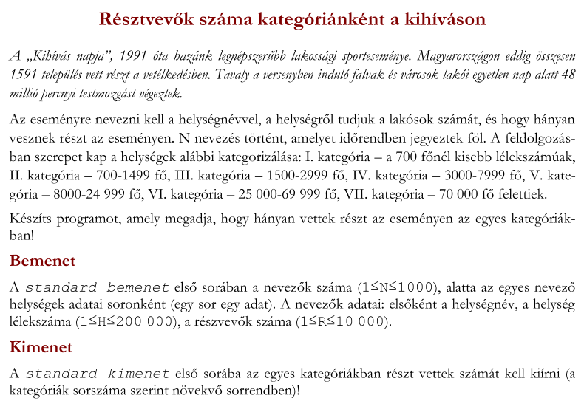

Adatreprezentáció
1. | 2. | 3. | 4. | 5.
#bemenet  a: 4  b: 5  #kimenet  x: 0.8 | #bemenet  a: 4  b: 3  #kimenet  x: 1.3 | #bemenet  a: 4  b: 3  #kimenet  x: 1.3333333333 | #bemenet  a: -4  b: 1  #kimenet  x: -4 | #bemenet  a: -4  b: 0  #kimenet  x: 4
helyes | hibás | helyes | helyes | előfeltétel hiba

Specifikáció
Megelőzheti az adatreprezentációt. Egyszerű formátummal a progalap.inf.elte.hu/specifikacio oldalról átmásolt kód, de illik „szépíteni”. A szóköz többszörözést tabulátorokra cserélhetjük. a „->” lecserélhető a → jelre. A szép megjelenést a Cambria Math betűtípus biztosítja, a szép tördeléshez a tabulátorokat 0,5–1 cm sűrűségűre érdemes állítani, ez az egész dokumentumra érvényes lesz. Hosszabb részeket sortöréssel érdemes több sorba rendezni, így függő behúzással és bekezdés utáni térközzel biztosítható a kód átláthatósága. Például:
Be: a ∈ Z, b ∈ Z
Ki: x ∈ R
Ef: b <> 0
Uf: b = 1 → x = a és
b = -1 → x = -a és
abs(b) <> 1 → abs(b * x – a) < 0.005
LINK.

Programozási minta
Forrás:
Részlet:

Visszavezetés
Az alkalmazott programozási minta alapján a specifikáció és az algoritmus elemei közötti kapcsolatot adja meg. Célszerű – olvashatóbb –, ha minden elemet felveszünk a visszavezetésbe, mert egyes elemek elhagyása félreértést okozhat. Például, ha elhagyjuk az i ~ 1-t és a minért ~ – elemeket, akkor nem tudjuk, hogy a minért-re nincs szükségünk, vagy az i-hez hasonlóan az alkalmazás során a sablonban szereplővel azonos nevű adatról van szó.
A visszavezetés megjelenésének stílusa lehet azonos a specifikáció stílusával. Főleg több tétel visszavezetéséhez célszerű az egyes táblákat szövegdobozban táblázatban elhelyezni. Például:
…
Maximum-kiválasztás
i | ~ | i
e..u | ~ | 1..n
f(i) | ~ | a[i]
maxind | ~ | maxi
maxért | ~ | -

Minimum-kiválasztás
i | ~ | i
e..u | ~ | 1..n
f(i) | ~ | a[i]
minind | ~ | mini
minért | ~ | -

Algoritmus
Szerkesztés a gyakorlatokon is használt algoritmus-rajzoló alkalmazás progalap.inf.elte.hu/stuki alkalmazásával történjen. A kép képernyőkivágással, a „Copy png” vagy a „Save png” menüpontokkal menthető és illeszthető be a dokumentumba.
Bármilyen módon készül az algoritmus, az eredményt nyomtatási minőségben, általában nyomtatási képből jelenítjük meg.
Növeli az érthetőséget, ha függvényekre bontva, pontos függvénydeklarációval adunk algoritmust, nem csak a „szignifikáns részleteket” vetjük papírra. A függvény/eljárás pontos megadásával magától értetődővé válik az adatok algoritmusban használandó formátumú deklarációja, a feladatspecifikus típusok, globális és lokális változók, paraméterek megjelenítése.
Az algoritmus struktúrájának helyes megjelenítése mellett az is számít, hogy az ábrán minden olvasható elég nagy és tiszta kontúrú legyen, ugyanakkor kompakt méretben jelenjen meg.

Link: A progalap.inf.elte.hu/stuki oldalon Save-vel (vagy Share-rel)vágólapra mentett hivatkozás. (Figyelve arra, hogy módosítást követően a kódot és ezt a linket is frissíteni kell.

